**עבודת קיץ במתמטיקה למסיימי כיתות ח' הקבצה ב'**

את העבודה יש להגיש בתחילת שנה בתאריך:1.9.19 .

מלבד הגשת העבודה, ייערך בוחן על הנושאים המופיעים בעבודה ונלמדו במהלך השנה.

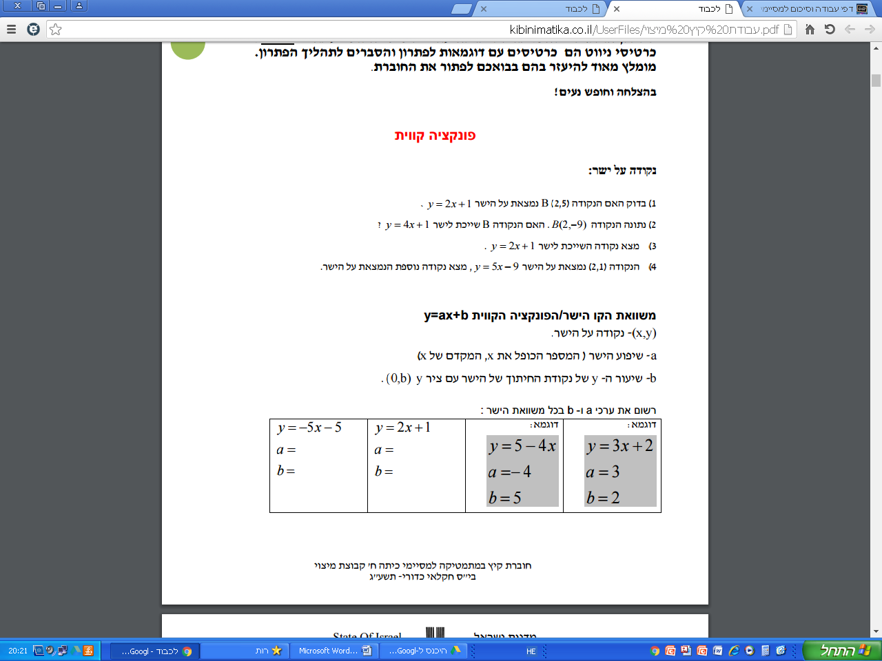חופשה נעימה!

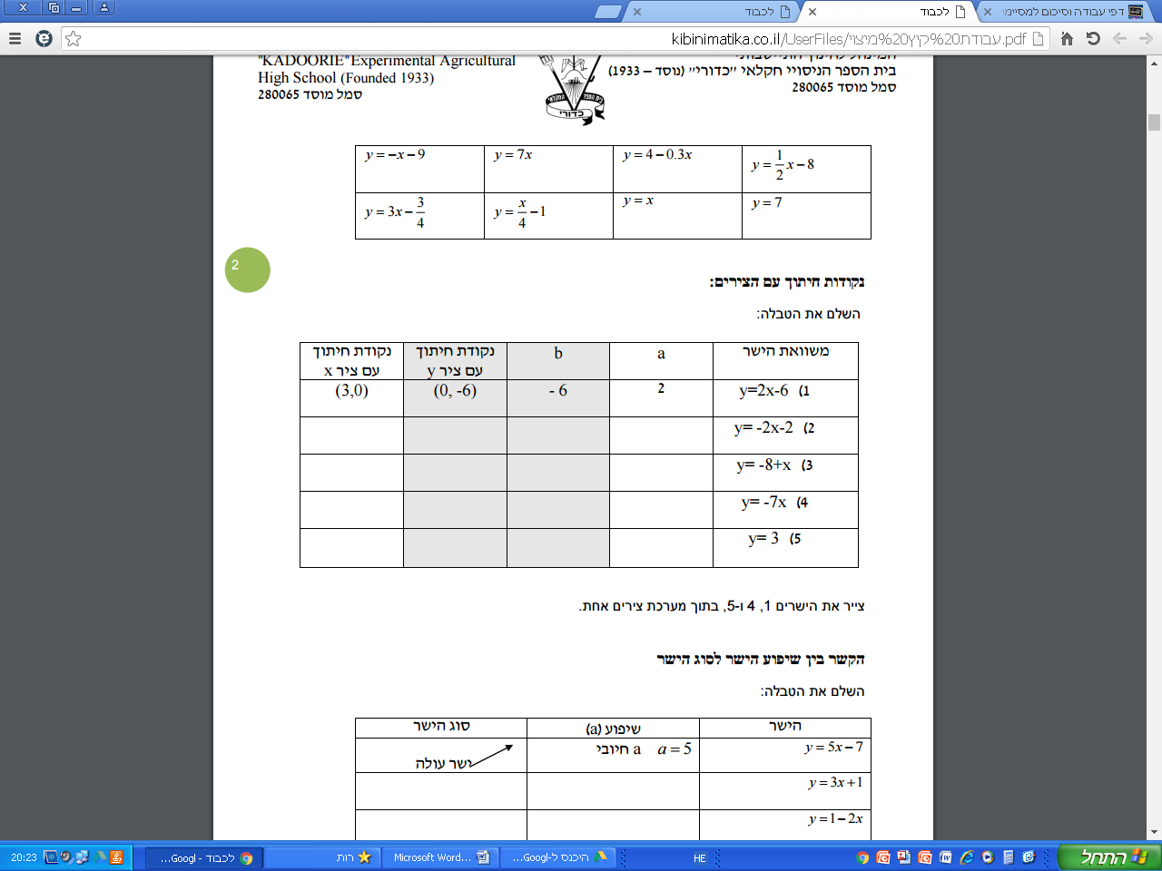

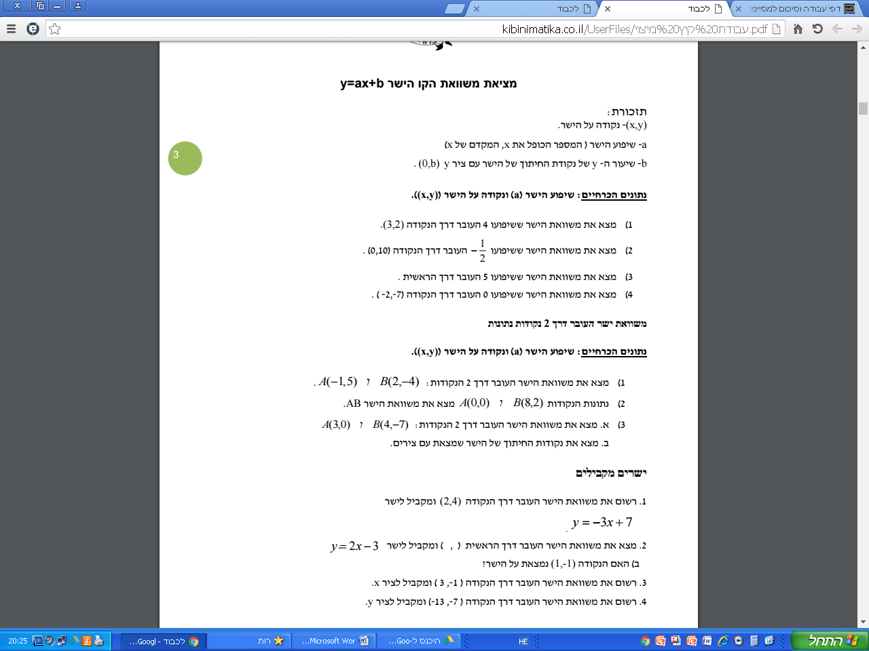

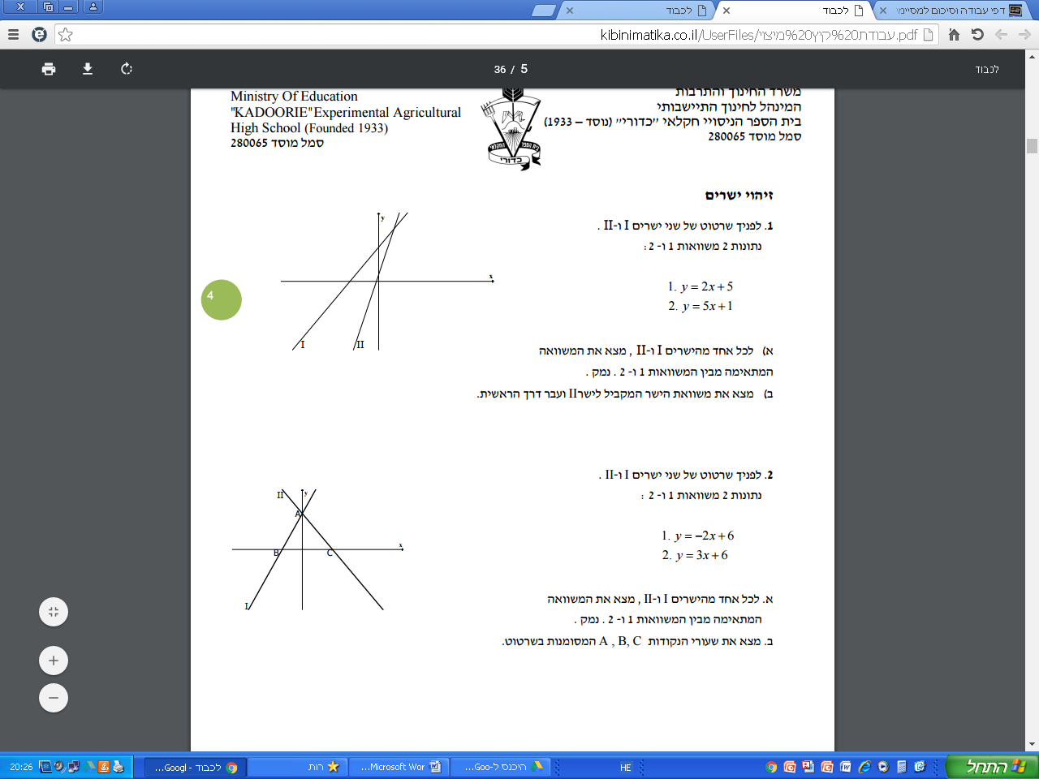

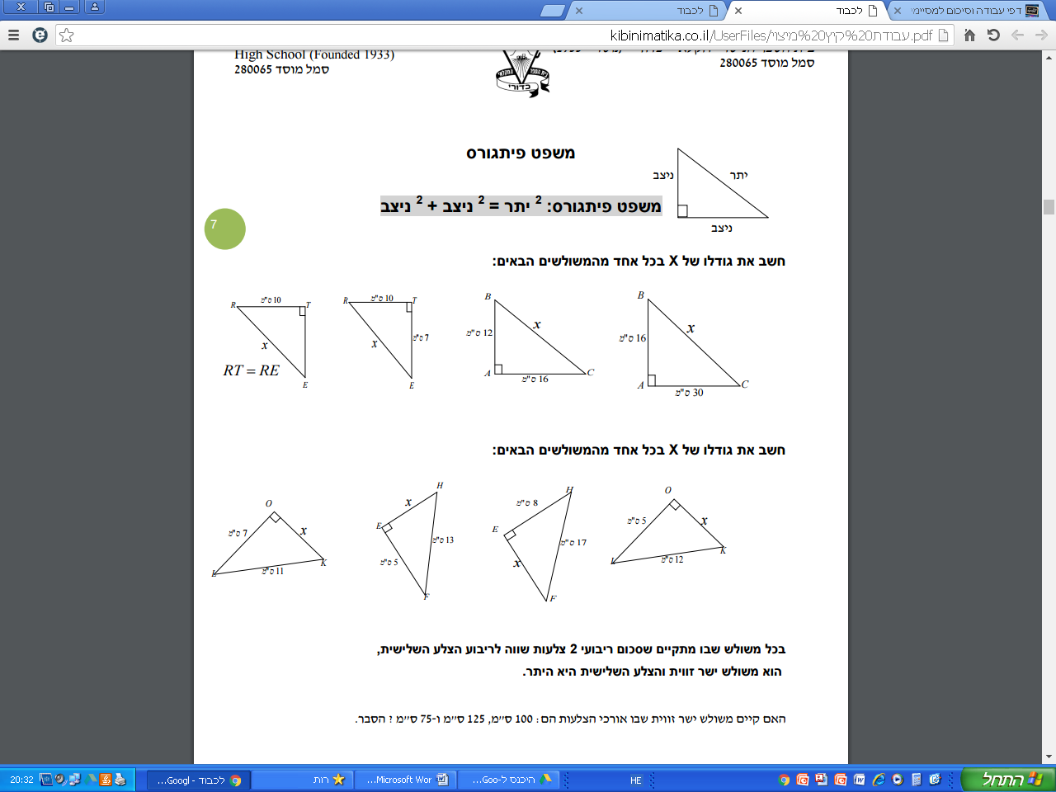

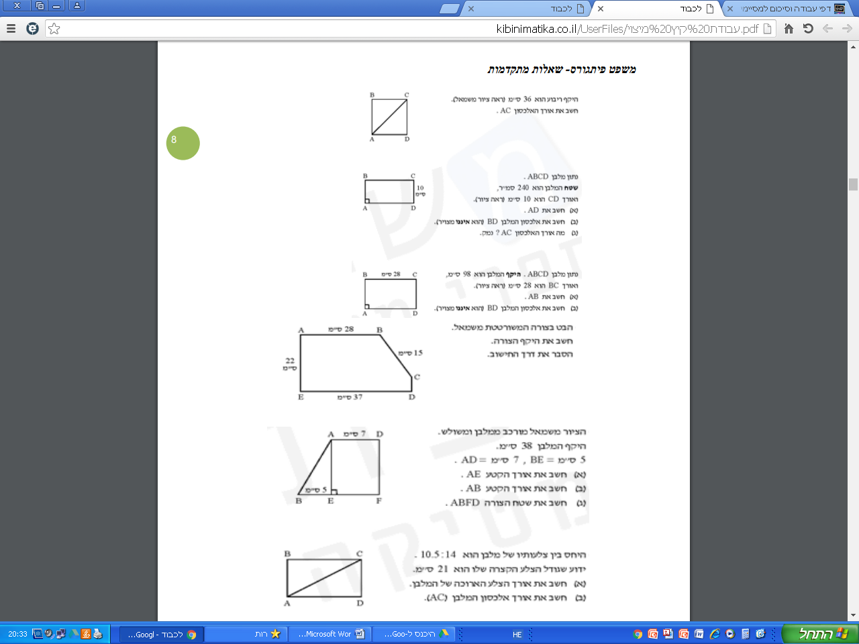

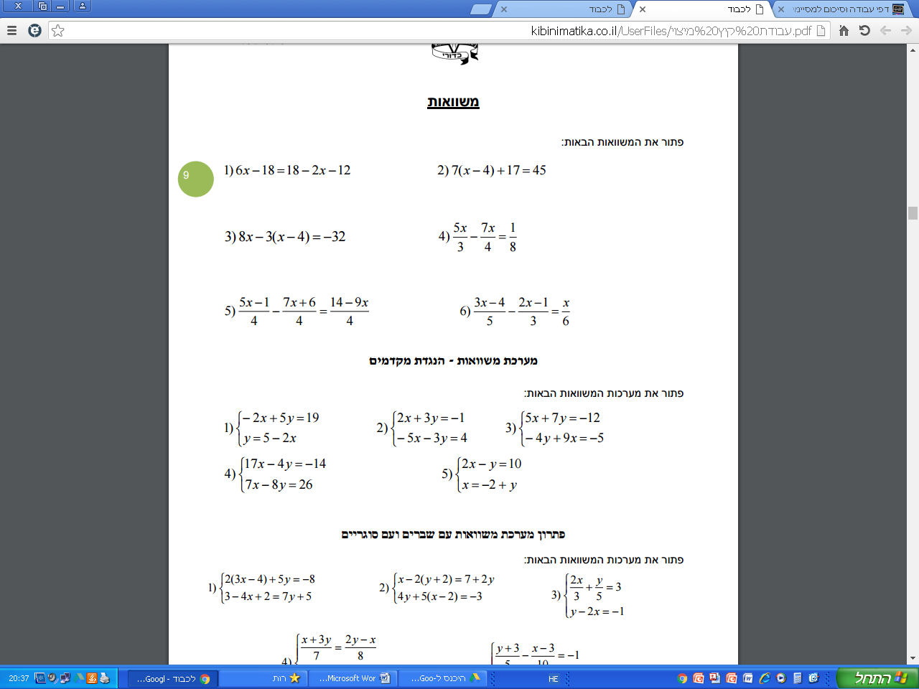

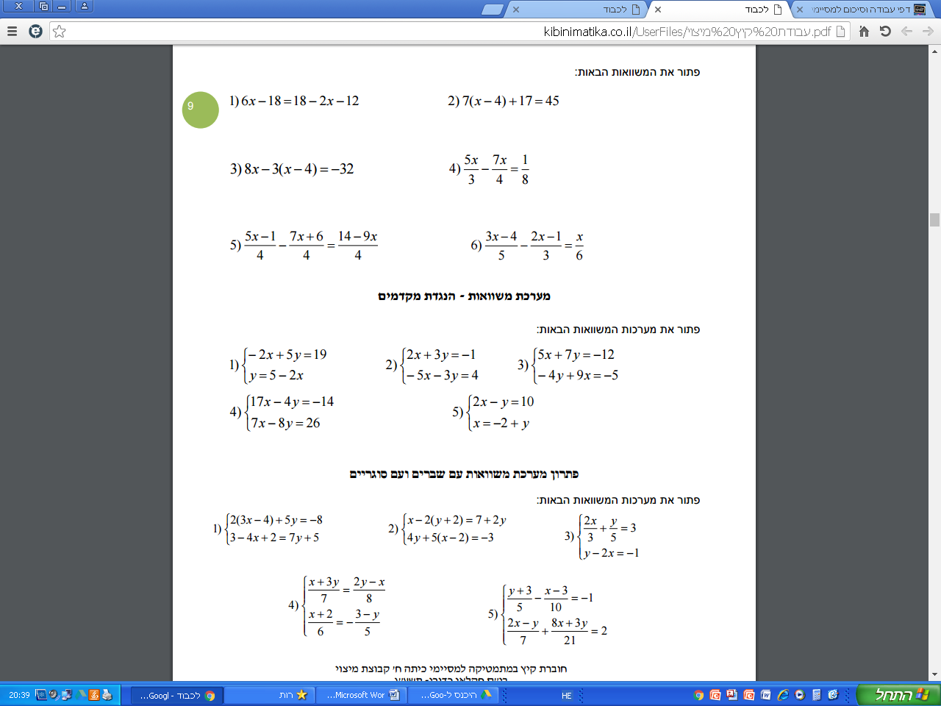

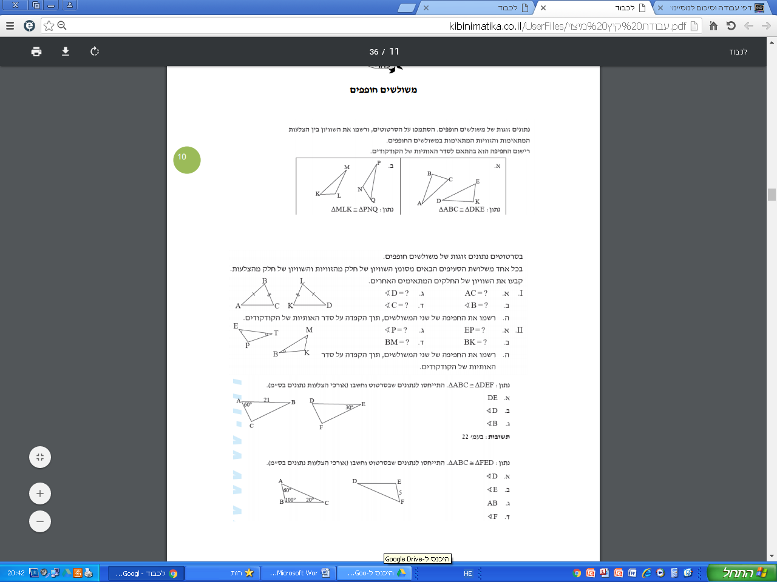

**גיאומטריה- זוויות וסכום זוויות במשולש**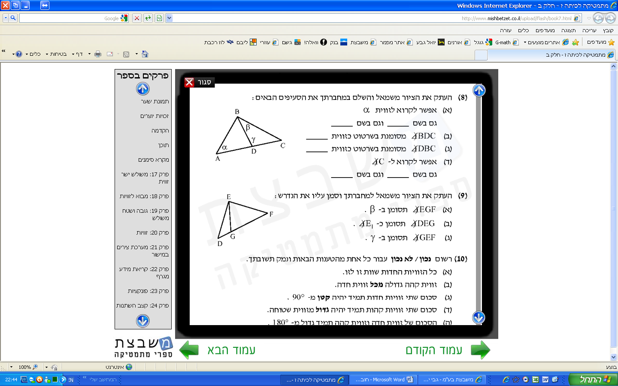

1.

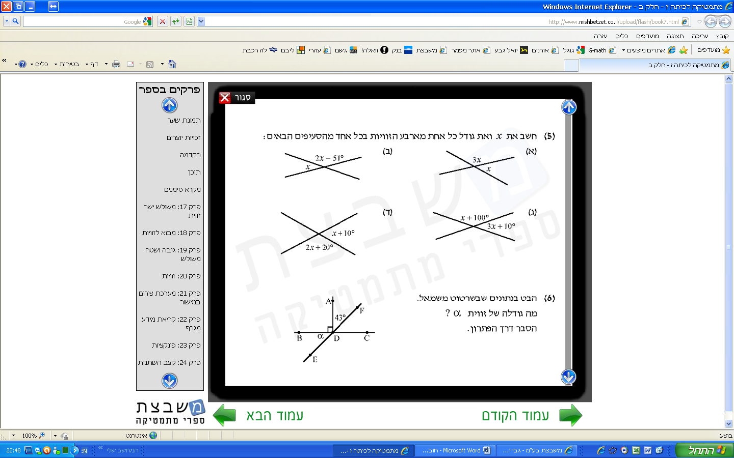2.

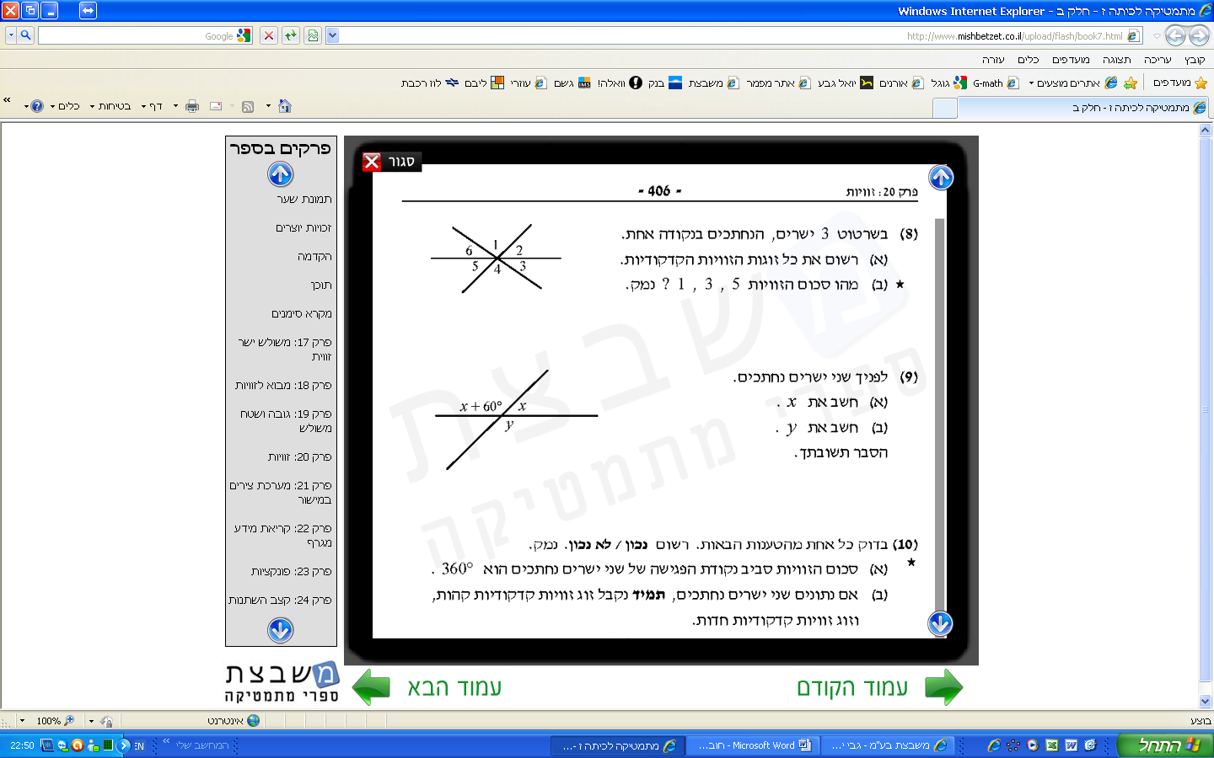

3.

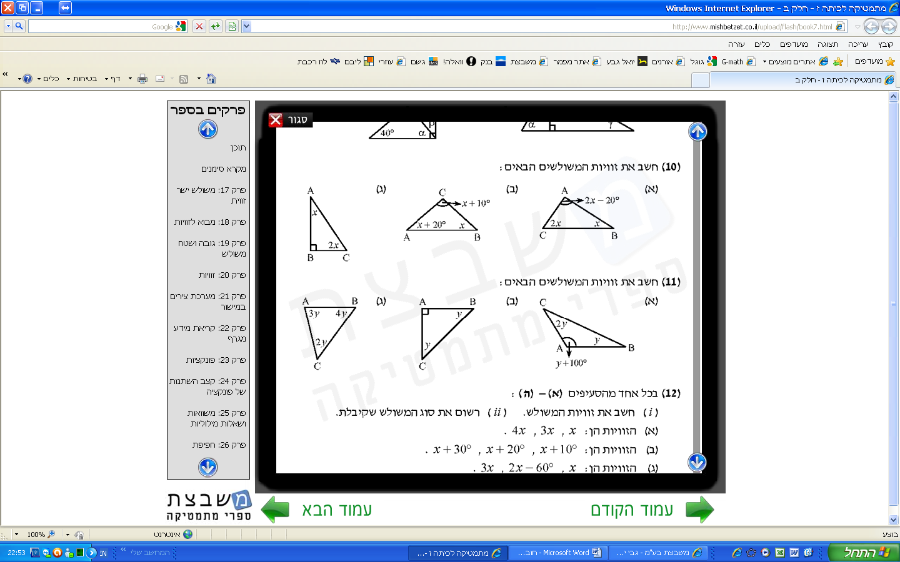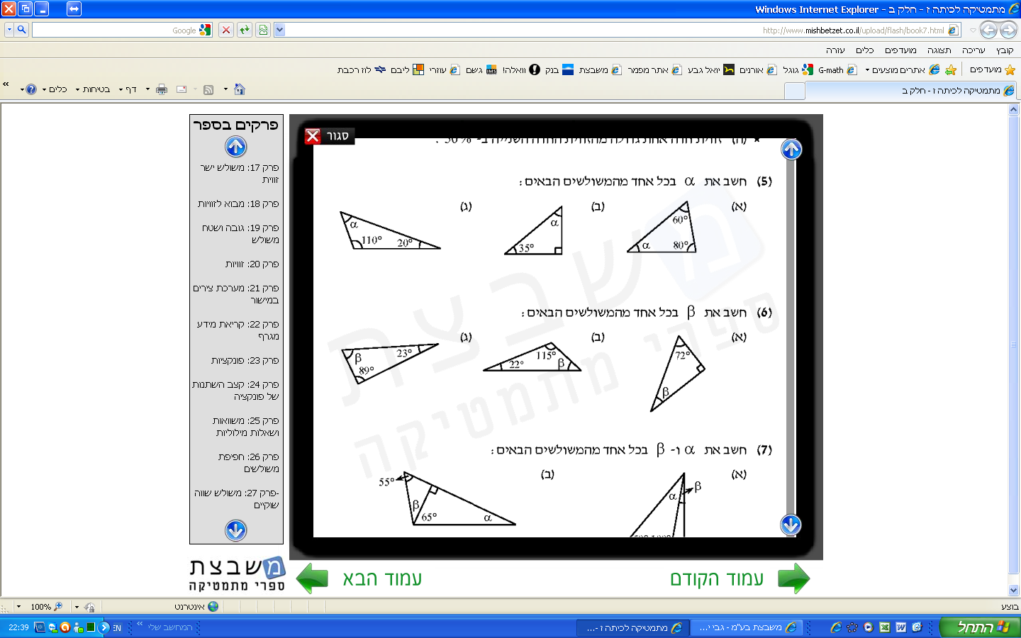4.





**סטטיסטיקה**

1. בחברה בדקו כמה ימי חופשה לקח כל עובד במשך שנה. את הנתונים ריכזו בדיאגראמה:

א. השלימו את הטבלה לפי הדיאגראמה.

|  |  |  |  |  |  |  |
| --- | --- | --- | --- | --- | --- | --- |
| מספר ימי החופשה | 0 | 1 | 2 | 3 | 4 | 5 |
| מספר העובדים |  |  |  |  |  |  |

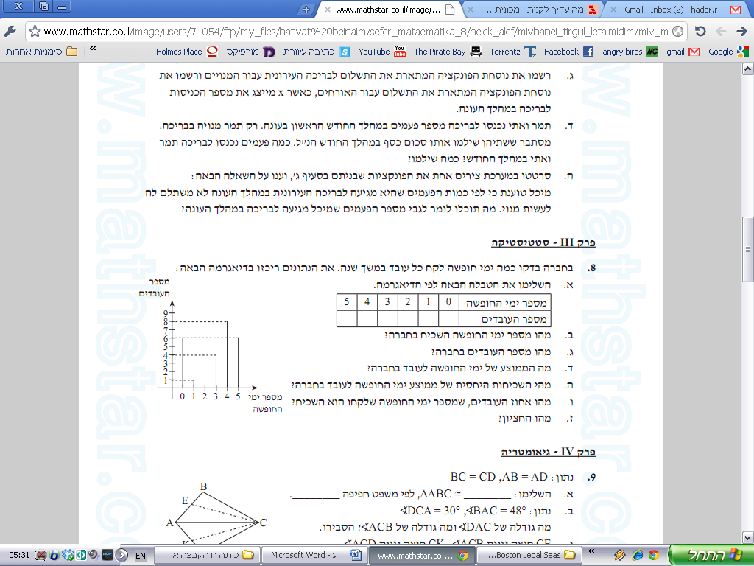

ב. מהו מספר ימי החופשה השכיח בחברה?

ג. מהו מספר העובדים בחברה?

ד. מה הממוצע של ימי החופשה לעובד בחברה?

ה. מה השכיחות היחסית של ממוצע ימי החופשה לעובד בחברה?

ו. מהו אחוז העובדים שמספר ימי החופשה שלקחו הוא השכיח?

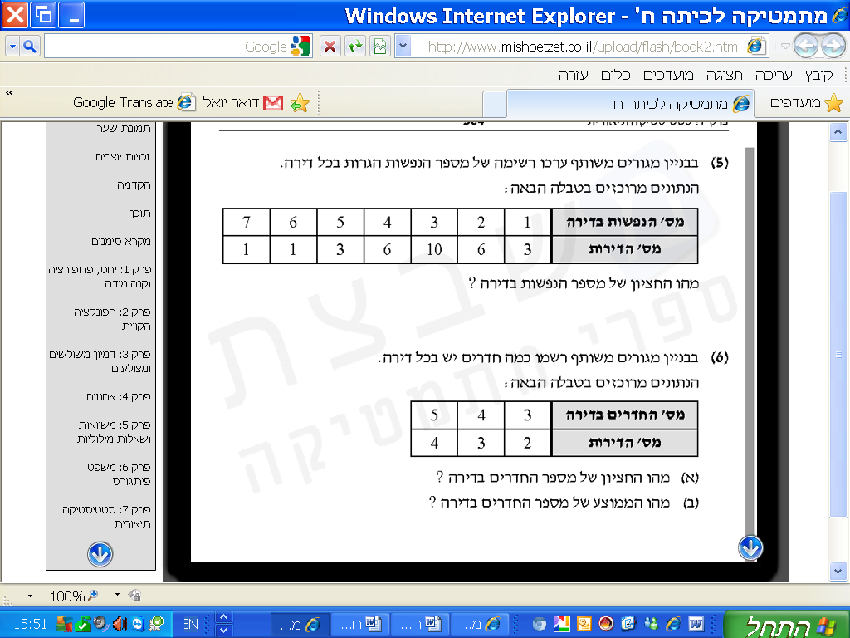ז. מהו החציון?

2.

3.

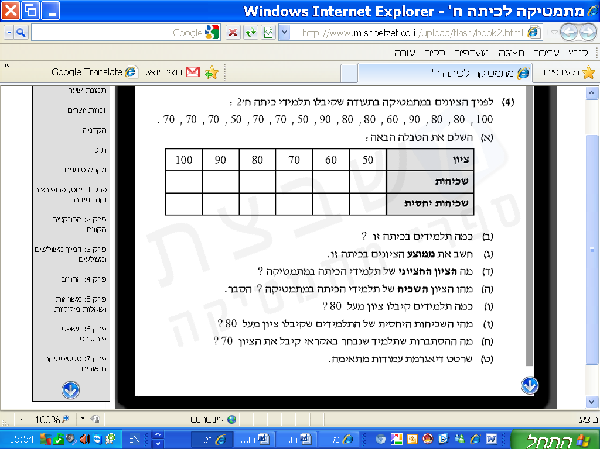

**יחס ,פרופורציה וקנה מידה**

1. יאיר קנה מספר מיכלי צבע כדי לצבוע את חדרו. על מיכל הצבע כתוב שהיחס בין הצבע למים צריך להיות 3:2. אילו מהמשפטים הבאים מתאר נכון את שעליו לעשות:

א. להוסיף 2 כוסות מים לכל מיכל צבע

ב. לערבב 3 מיכלי צבע עם 2 מיכלי מים

ג. לכל מיכל צבע להוסיף  מיכל מים

ד. לכל מיכל מים להוסיף 1.5 מיכל צבע

ה. להכין תערובת המכילה מים ו  צבע

2. היחס בין 5 ל 8 שווה ליחס בין xל 40. מהו x?

3. ב 100 מ"ל חלב יש 42 קלוריות. כמה קלוריות יש בכוס חלב המכילה 250 מ"ל?

4. יעל ומיכל מכרו כריכים לתלמידי ביה"ס והרוויחו 700 ₪. יעל ייצגה את כיתות ז ומכרה 120 כריכים. מיכל ייצגה את כיתות ח ומכרה 160 כריכים. את הרווחים חילקו בהתאם למספר הכריכים שמכרו. כמה כסף קיבלה כל שכבה?

5. בקומה השנייה של ביה"ס יש 3 כיתות: ח1, ח2, ח3 .

השטח הכולל של כל הכיתות הוא 180 מ"ר והיחס בין שטחי הכיתות הוא 2:3:4.

הכיתה הקטנה ביותר היא ח1 והכיתה הגדולה ביותר היא ח3. מהו שטחה של כל כיתה?

6. ענת רצתה לקנות מצלמה. הוריה אמרו לה: על כל 3 ₪ שתחסכי, נוסיף לך 2 ₪. לאחר שענת חסכה 120 ₪ הוסיפו לה הוריה כפי שהבטיחו והכסף הספיק לקניית המצלמה. מה היה מחיר המצלמה?

7.תלמידי כיתה ח צעדו בטיול בן יומיים מרחק כולל של 28 ק"מ. היחס בין המרחק שעברו ביום הראשון לבין המרחק שעברו ביום השני הוא 3:4. כמה ק"מ צעדו בכל יום?

8.בבית ספר "טבעוני" שתלו גינת פרחים שצורתה מלבן, והקיפו אותה בגדר. אורך הגדר 30 מטרים. מהן מידות הגינה אם היחס בין אורכה לרוחבה הוא 1:4 ?

9. במפה בה קנה המידה הוא 1:50,000, המרחק בין שתי ערים הוא 12 ס"מ.

מהו המרחק בין שתי הערים במפה שקנה המידה שלה הוא 1:200,000 ?

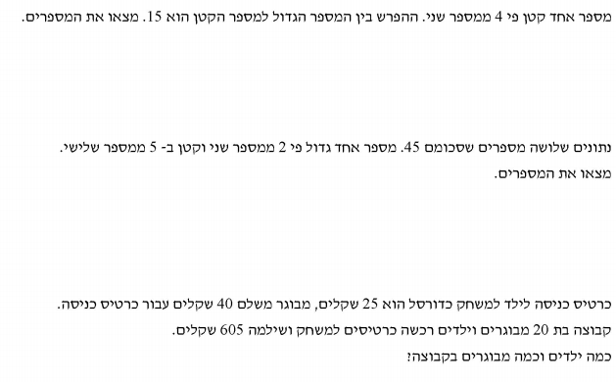**שאלות מילוליות**

1.

2.

3.

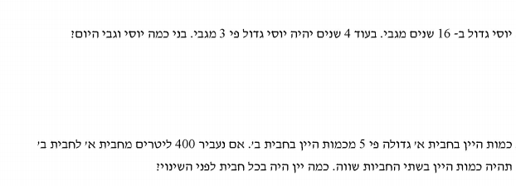

4.

.5

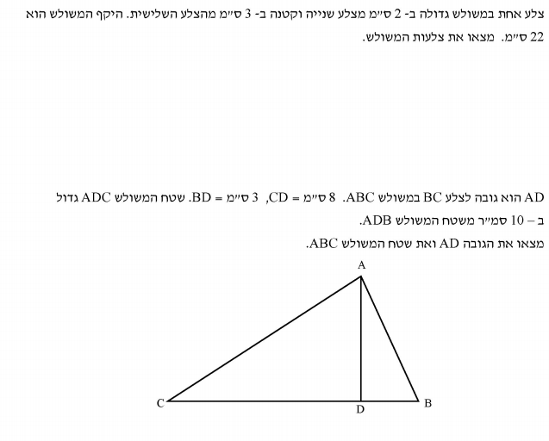6.

7.

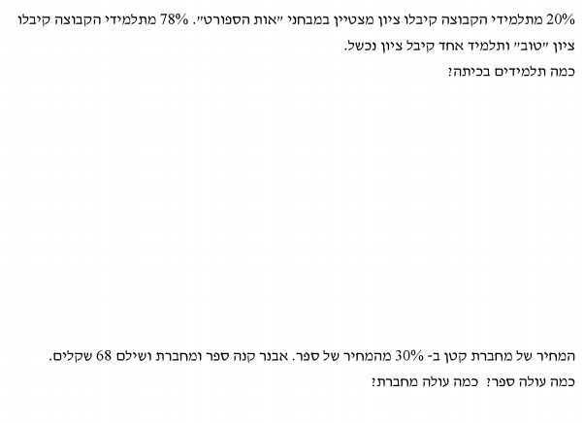.8

.9

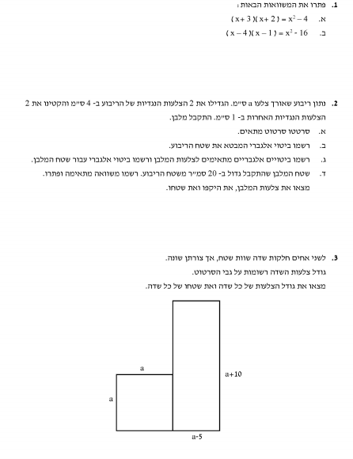**חוק הפילוג המורחב**

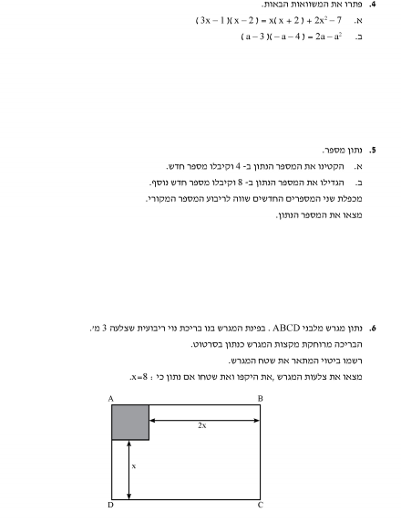

**עבודה נעימה.**